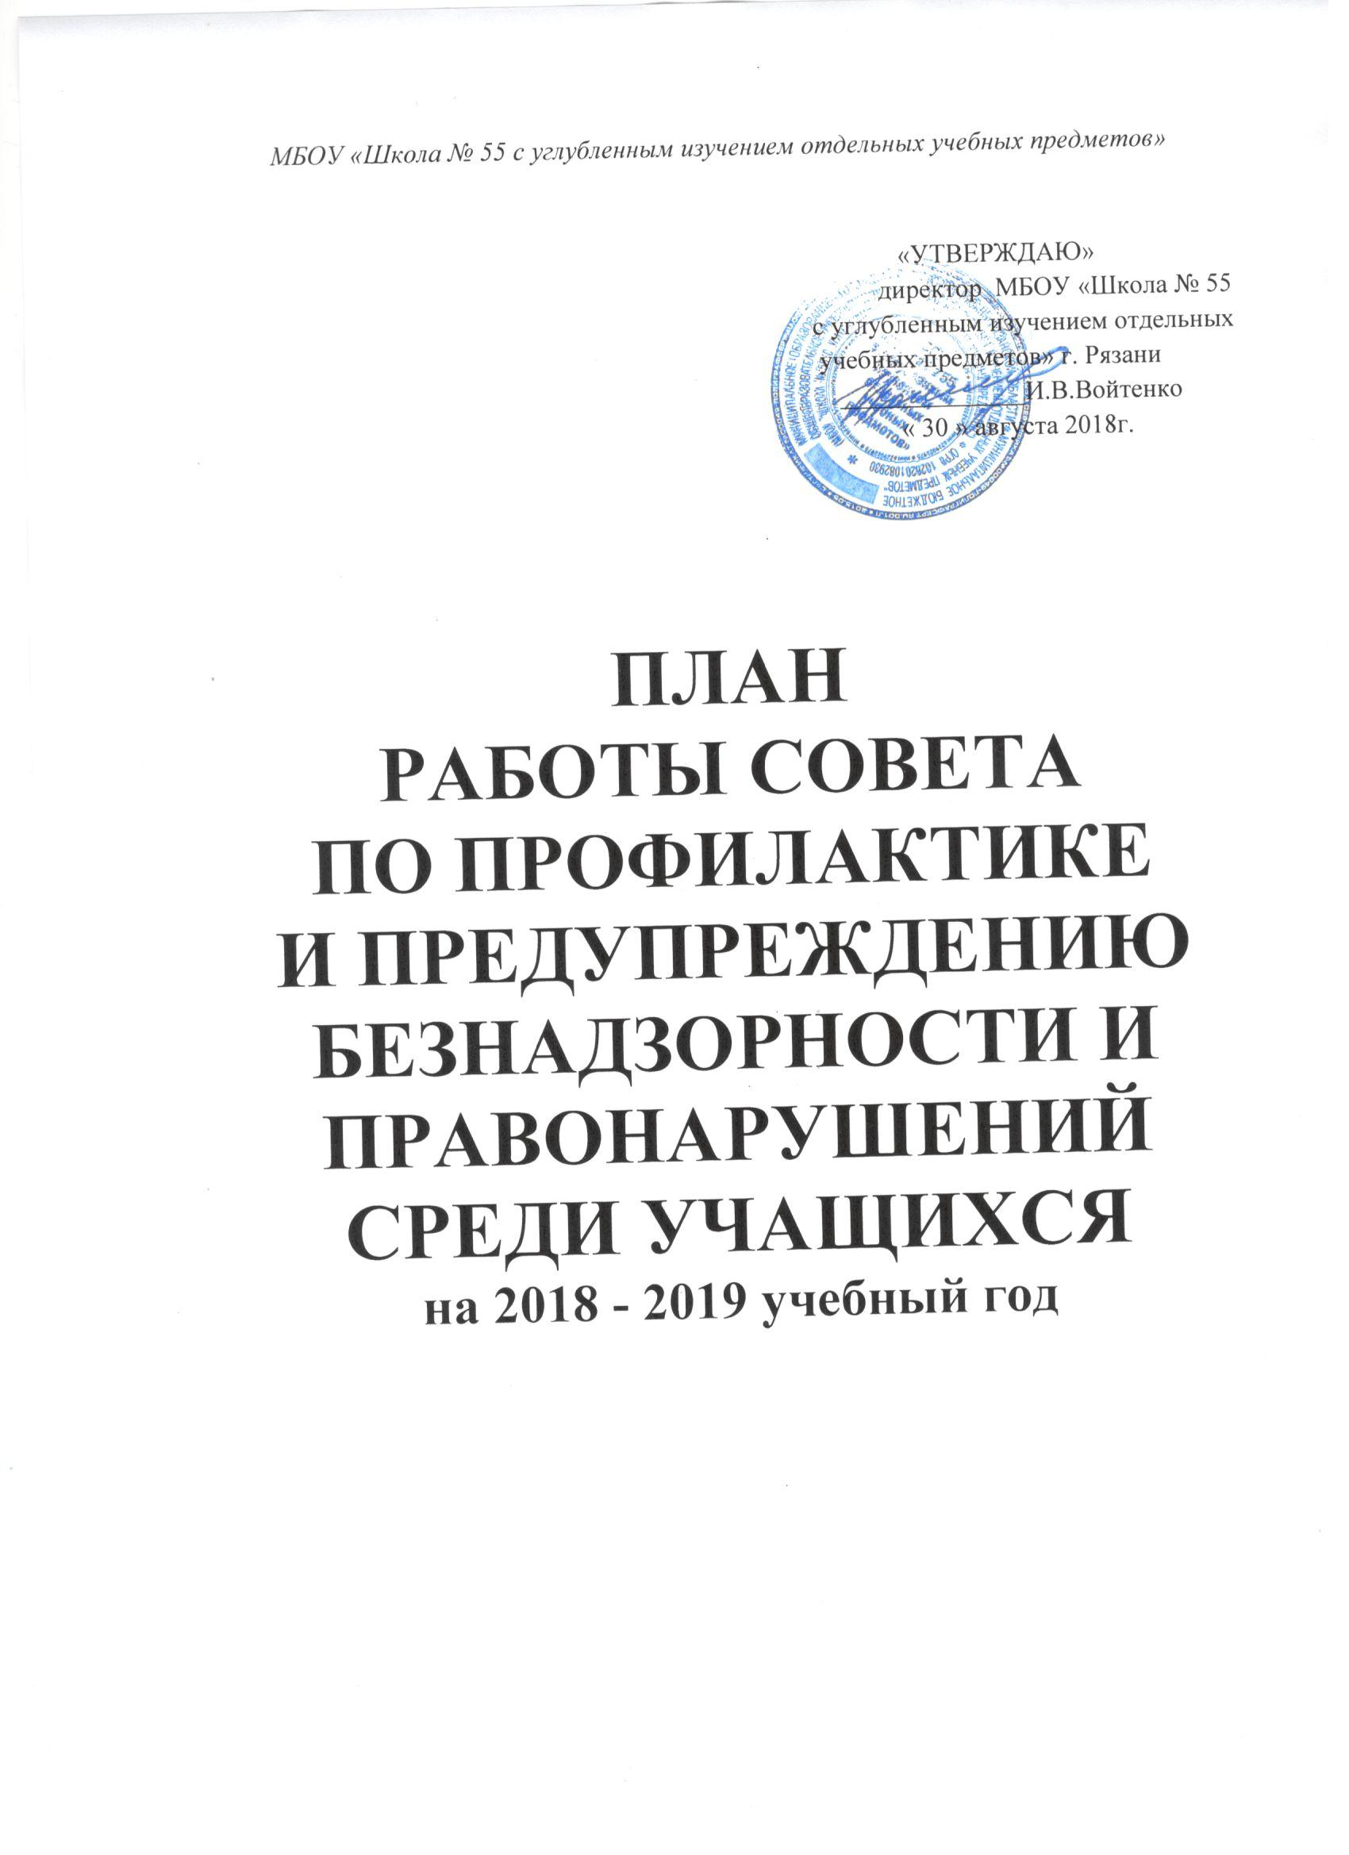
ЦЕЛИ:
- защита жизни и здоровья детей;
- профилактика безнадзорности несовершеннолетних;
- пропаганда и привитие навыков здорового образа жизни;
- пропаганда культурно-семейных ценностей;
- оказание учащимся превентивной помощи в решении проблем и трудностей социального, психологического, личностного характера.

ЗАДАЧИ:

- создание эффективной системы социальной поддержки детей и подростков группы риска, направленной на решение проблем детской и подростковой безнадзорности и преступности;
- организация профилактической работы по предупреждению правонарушений школьников;
- повышение правовой культуры и социально-педагогической компетенции родителей учащихся;
- координация деятельности и взаимодействие служб и ведомств города, заинтересованных в решении проблем правонарушений и в детской и подростковой среде;
- осуществление мероприятий по оказанию комплексной психолого-педагогической, медико - социальной, социально - правовой, профориентационно - трудовой поддержки, обеспечению досуга и отдыха детей и подростков, находящихся в социально опасном положении.

Месяц | Мероприятия | Ответственный | Отметка об исполнении
Cентябрь | 1. Выявление школьников и семей группы риска, социально запущенных детей.  2. Формирование банка данных - социальной картотеки, в которую включаются:  • малообеспеченные семьи,  многодетные семьи,  • семьи, находящиеся в социально-опасном положении,  - дети, находящиеся на внутришкольном учете,  • опекаемые дети.  3. Проведение заседаний Совета профилактики по плану работы школы, результатам педсоветов.  4. Классные родительские собрания «Проблемы семейного воспитания».  5. Контроль занятости детей из неблагополучных семей.  6. Родительские собрания «Организация работы родительского патруля». | Председатель Совета  Классные руководители  Председатель Совета  Классные руководители  Классные руководители  Классные руководители
Октябрь | 1. Индивидуальные семейные консультации (с родителями учащихся, находящихся в социально-опасном положении).  2. Проведение заседаний Совета профилактики по плану работы школы, результатам педсоветов.  3. Беседы по вопросам профилактики  наркомании, алкоголизма, ВИЧ-инфекции. | Члены Совета профилактики, психолог  Председатель Совета  Председатель Совета, психолог
Ноябрь | 1.Работа по профилактике правонарушений:  • индивидуальная работа с детьми и их  родителями;  • встречи с работниками РОВД, комиссии по делам несовершеннолетних;  • классные часы, посвященные Всемирному дню борьбы со СПИДом;  2. Проведение заседаний Совета профилактики по плану работы школы, результатам педсоветов.  3. Общешкольное родительское собрание с приглашением представителя наркологического диспансера. | Председатель Совета  Председатель Совета  Председатель Совета
Декабрь | 1. Посещение на дому учащихся, состоящих на внутришкольном учете и учете в инспекции по делам несовершеннолетних.  2. Проведение заседаний Совета профилактики по плану работы школы, результатам педсоветов  4. Индивидуальные семейные консультации (с родителями учащихся, находящихся в социально-опасном положении).  5. Анализ работы пед. коллектива с семьями, которые находятся в социально – опасном положении (1 полугодие). | Классные руководители, члены Совета профилактики  Председатель Совета  Члены Совета профилактики, психолог  Члены Совета профилактики
Январь | - Совещание классных руководителей «Организация свободного времени учащихся «группы риска».  - Общешкольные родительские собрания: «Вредные привычки».  3.Проведение заседаний Совета профилактики по плану работы школы, результатам педсоветов. | Члены Совета профилактики  Заместитель директора по ВР  Председатель Совета
Февраль | 1. Заседание классных руководителей «Психология педагогического общения».  2. Проведение заседаний Совета профилактики по плану работы школы, результатам педсоветов.  3. Организация встречи учащихся с инспектором по делам несовершеннолетних | Психолог  Председатель Совета  Председатель Совета
Март | 1.Общешкольные родительские собрания: Значимость выбора в жизни человека. Роль семьи в формировании интересов детей и в выборе будущей профессии.  2. Собеседования со школьниками группы риска и их родителями по вопросу летней занятости. | Классные руководители, психолог  Члены Совета профилактики, кл. руководители
Апрель | - Лекция для учащихся и родителей с участием медработников, врача-нарколога.  - Проведение заседаний Совета профилактики по плану работы школы, результатам педсоветов. | Председатель Совета  Члены Совета профилактики
Май | 1. Анализ работы школы по профилактике правонарушений.  2. Планирование летнего отдыха школьников.  3. Заседание совета. Отчеты классных руководителей по индивидуальной работе с «трудными» учащимися. Составление плана работы Совета на следующий год. | Председатель Совета  Члены Совета профилактики  Члены Совета профилактики

